- Xác định Entity, Attribute, Khóa chính:
Entity | Attribute cần lưu | Khóa chính (PK) đề xuất
HOI_VIEN | MaHV, HoTen, SoDienThoai, NgayDangKy | MaHV
BUOI_TAP_DA_DAT | MaBuoiTap, NgayTap, GioTap, HuanLuyenVien | MaBuoiTap

- Vẽ quan hệ bằng ký hiệu Chân quạ:
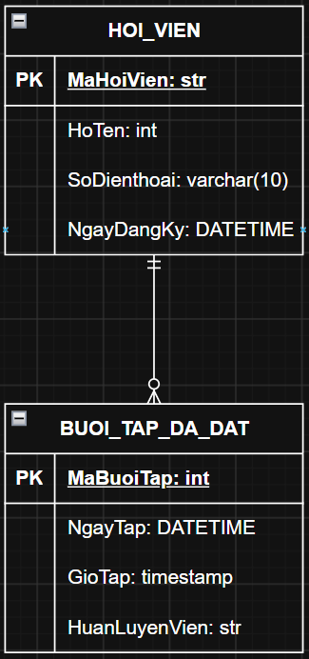

MaHV | HoTen | SoDienThoai
HV01 | Nguyễn Văn A | 0901111111, 0902222222
HV02 | Trần Thị B | 0903333333
- Cột đang vi phạm nguyên tắc 1NF vì tồn tại hai số điện thoại trong cùng ô dữ liệu

